任务申请部门 | 服务运营部 |  | 申请人 |  | 李升博
任务提出时间 | 2020/7/6 |  | 要求完成时间 |  | 2020/7/8
客户姓名/职务 | 苏州市环境监察支队 |  | 联系电话 |  | 18012645793
费用归属 | 合同 |  | 合同名称 |  | 合同名称：苏州市重点污染源自动监控系统与基础数据库系统技术服务合同
任务名称 | 3.2国发新增企业保存不上社会信用代码
工作要求 | 问题描述：苏州国发3.2平台新增企业基本信息录入社会信用代码时报错，见图1、图2  图1  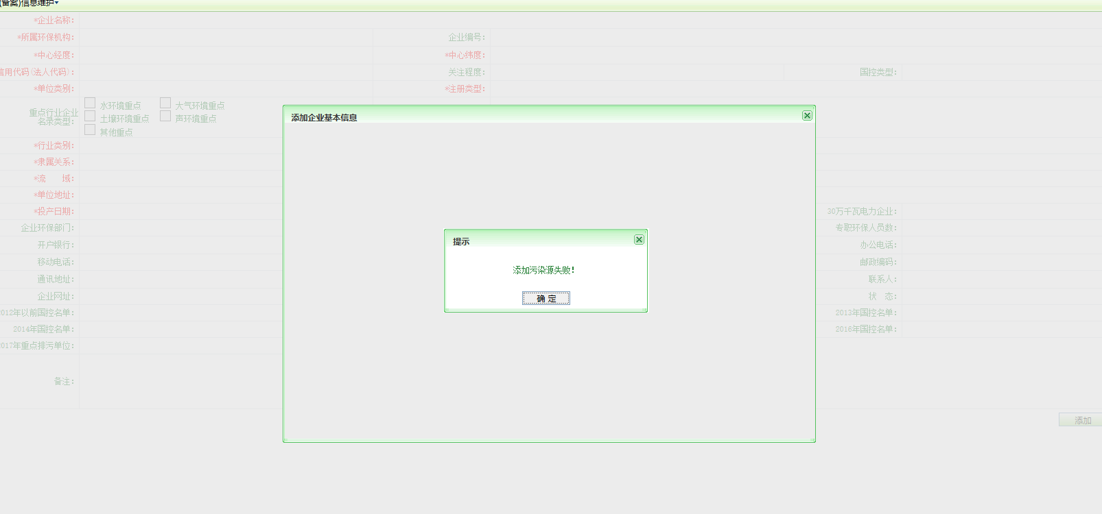  图2  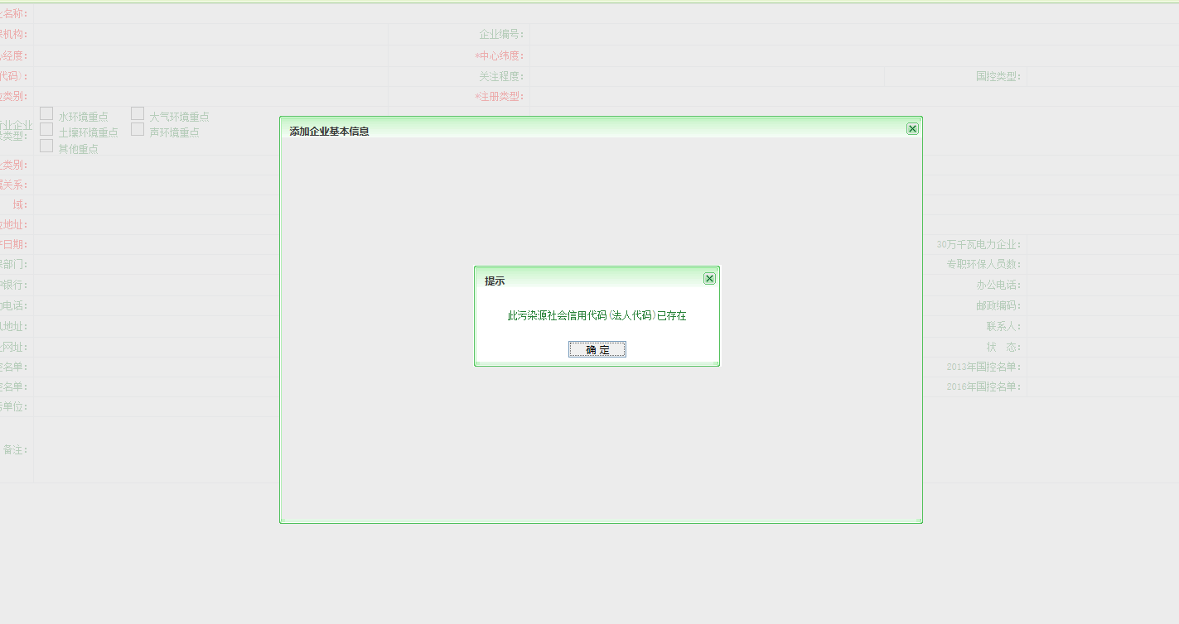  虽然图2显示已存在，但是数据库中查不到任何信息。后来我又发现了一个问题，多保存了几次，竟然会把国发里之前录入的企业基本信息给顶替掉，新录入的企业，排口都没有录，显示的排口信息竟然是被顶替掉的企业的，因为被顶替掉的企业是去年重点的企业，我就马上改回来了，怕影响到传输率。  图3  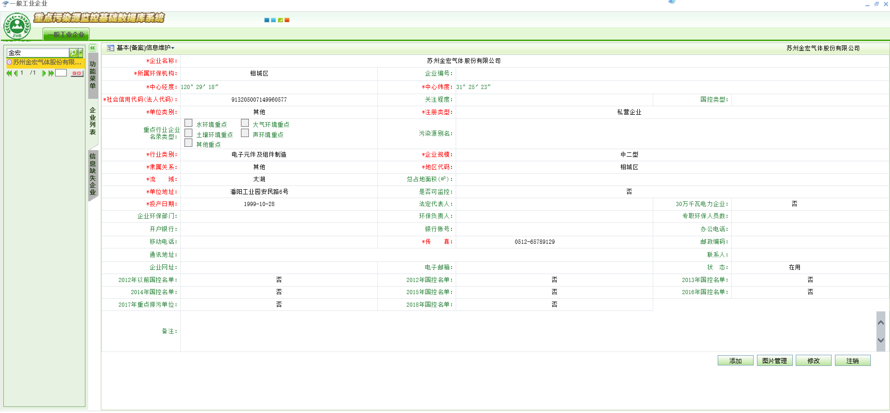  图4  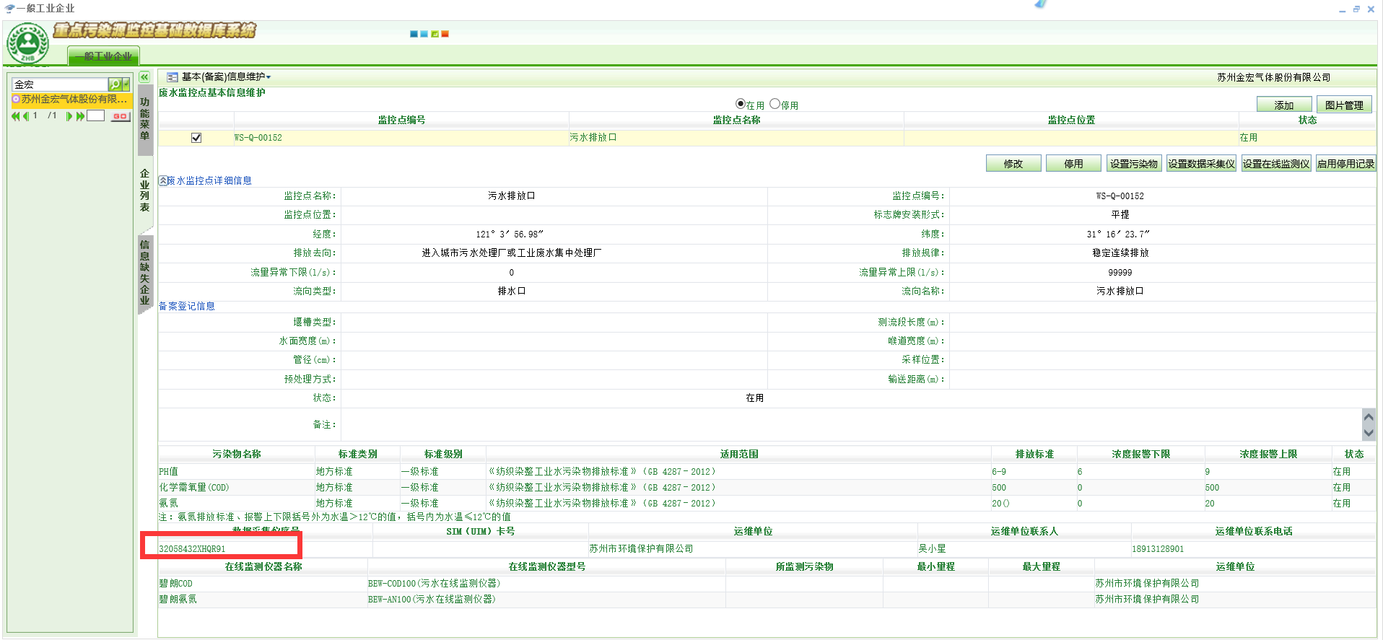  图3是新增的企业基本信息，图4是被替换掉的企业排口信息。  如需远程协助，请联系李升博。  申请部门：服务运营部
实施部门  审批 | 签名/时间：
实施人 | 责 | 工作量 |  |  |  | 完成时间 | 年 月 日
完成情况确认 | 实施部门确认： 申请人确认：
满意度评价 | □优秀（5分）□满意（4分）□一般（3分）□较差（2分）□很差（1分）  若任务单实施过程优秀、较差或很差，请给出原因：  签名/时间：
特殊情况说明：

